EXCELENTÍSSIMO SENHOR DOUTOR JUIZ DE DIREITO DA 7ª VARA CÍVEL DA COMARCA DA CAPITAL/SC.

Autos n. 0000452-52.1999.8.24.0082

RENATO HERCÍLIO BERTOLDI e VERA MARIA ROCHA VASCONCELOS BERTOLDI, já qualificados nos autos da ação de reintegração de posse n. 0000452-52.1999.8.24.0082, em que é autor VALTER ANTONIO CONTI, vêm, respeitosamente, à elevada presença de Vossa Excelência, por seu advogado signatário, em atenção à intimação do evento 240, apresentar, a tempo e modo, ALEGAÇÕES FINAIS, com fundamento nos motivos de fato e de direito a seguir expostos.

I – SÍNTESE DA DEMANDA

- Ao propor a ação de reintegração de posse em 1998, o autor aduziu que seria proprietário de um terreno, com área de 1.674,30m², localizado entre a Rua Paula Ramos e a Rua Desembargador Pedro Silva, contíguo ao imóvel de propriedade dos réus, e alegou que os demandados teriam invadido área de 74,55m² do imóvel, de modo que, no seu entender, restaria caracterizado o esbulho possessório (evento 141, PET2/PET5).
- Diante dessa narrativa, o autor deduziu “pretensão reintegratória” da área, além de pleitear indenização por perdas e danos em decorrência da suposta apropriação da área apontada (evento 141, PET5/PET7).
- Ao contestar o feito (evento 141, PET32/PET34 e PET46/PET48), os réus arguiram a preliminar de litisconsórcio passivo necessário e informaram que eram lindeiros ao imóvel objeto da demanda, tendo construído a residência e murado o terreno em 1992.
- Registraram, ainda, que nos fundos de sua propriedade, entre o seu terreno e a Rua Paula Ramos, existe uma pequena parte de terra íngreme, encravada e, à época, sem utilidade, na qual, por acreditarem que essa área era do proprietário anterior ao demandante, entraram em contato com ele e receberam autorização para realizar o nivelamento e a construção do muro de contenção e sustentação na área – feito na mesma obra que encerrou em 1992 –, que era uma ribanceira, para formalizarem a venda daquela parte do terreno para os réus posteriormente.
- Os demandados argumentaram, também, que em julho de 1995 o proprietário vizinho vendeu o seu imóvel ao autor desta demanda, ocasião em que informaram ao novo proprietário sobre o acordo verbal firmado com o antigo dono, para solucionar essa questão amigavelmente.
- O autor, por sua vez, não se opôs em relação ao acordo firmado com o proprietário anterior, de modo que os réus acreditaram que seria efetivada a venda da parte do terreno, mas foram surpreendidos pelo ajuizamento desta ação após 3 anos de inércia do demandante.
- Assim, os réus contrapuseram as teses da exordial e apontaram que não ocorreu o alegado esbulho, sobretudo porque não invadiram terra, ou seja, inexistiu privação da posse em decorrência de conduta violenta ou ameaçadora (art. 1.197 do CC), pois o antigo proprietário cedeu espontaneamente parte de seu terreno, sem utilidade (área íngreme e encravada), aos próprios demandados, fato que era de ciência do autor.
- Também foi destacado, pelos réus, que a afirmação do autor de que os demandados se recusaram “a sair amistosamente” da área é inverídica, porquanto, como visto, ao ser procurado pelos réus, o próprio autor não foi contrário à conclusão do acordo firmado anteriormente, mas acabou permanecendo inerte.
- Além disso, os réus argumentaram que, ao contrário do que afirmou o demandante, não há direito à indenização pleiteada, tendo em vista que, em verdade, realizaram melhorias na área que foi cedida e era inútil. Ou seja, em verdade, caberia o reembolso dos gastos que os réus arcaram para realizar o muro de contenção e o nivelamento da área, antes imprestável.
- Ao apresentar a réplica (evento 141, PET37/PET39), o demandante limitou-se a alegar que os réus teriam “confessado em sua contestação haver invadido terreno alheio” e que nada mais precisaria “ser provado”.
- Na sequência, sobreveio manifestação do senhor Ubirajara Dias Falcão e sua esposa (evento 141, PET51/PET61), na qual foi requerida a sua habilitação como assistentes dos demandados e arguida, além da incompetência do juízo, a carência da ação, por conta da inexistência do exercício de posse do autor quando ajuizada a demanda, na medida em que os réus mantinham a posse da área sob litígio desde 1990, ou seja, muito antes de o imóvel ser adquirido por Valter pela escritura pública de compra e venda realizada em julho de 1995.
- Essa petição também suscitou a preliminar de impossibilidade jurídica do pedido, pois o próprio croqui apresentado pelo autor para fundamentar a ação detalha que a área de 74,55m² estaria dentro de via pública, e não no imóvel dos réus.
- No mais, a manifestação ainda registrou que ocorreu a prescrição extintiva do direito pretendido pelo autor e aquisitiva dos demandados, em razão de os réus e seus antecessores exercerem a posse mansa, pacífica e ininterrupta da área desde que a Prefeitura Municipal de Florianópolis – PMF construiu um “paredão” com cerca de 2 metros de espessura para a contenção de possíveis deslizamentos de terra na região, o que já tinha ocorrido há mais de 20 anos. Em outras palavras, os demandados passaram a ter direito à propriedade da área por usucapião, ao passo que estaria consumada a prescrição extintiva do direito pleiteado pelo autor.
- A petição de Ubirajara ainda registrou que, ao contrário do que afirmado pelo autor, o senhor Valter Antônio Conti possui acesso ao imóvel que objetiva a reintegração da posse, por meio de outra propriedade que possui e é contígua, além de apontar as irregularidades constantes na escritura pública do demandante e no levantamento topográfico contratado por ele.
- O autor, por sua vez, insistiu na alegação de que os réus teriam confessado o esbulho e de que esta ação pretenderia, além da reintegração de posse, “obter passagem para a porção maior de sua propriedade”, pois a única forma de entrar em seu terreno “seria derrubando uma árvore que impossibilita a passagem de qualquer veículo ou objeto de tamanho considerável” (evento 141, PET121/PET123).
- Em seguida, foi atendido o pedido de designação de audiência de conciliação (evento 141, PET138/PET140 e DESP142) e os demandados trouxeram documentos que assinalavam que a área litigiosa era pública, o que resulta na ilegitimidade da parte autora para a propositura da ação e, por consectário, na extinção do feito (evento 141, PET155/PET156), o que foi contraposto pelo autor (evento 141, PET176/PET177).
- Realizada a audiência de conciliação sem a presença dos réus e indeferido o pedido de assistência feito por Ubirajara (evento 141, TERMOAUD191), o senhor Miguel Daux Neto foi nomeado perito judicial para fazer o levantamento da área litigiosa (evento 141, DESP254).
- Ao apresentar o laudo pericial (evento 141, LAUDO348/LAUDO368), o douto perito registrou que existem “diferenças e incorreções que ocorrem exatamente no trecho de prolongamento da Rua Paula Ramos”, bem como que, à vista “das incongruências apontadas, tanto o desenho de fls. 15 [evento 141, INF16] quanto a descrição feita no título do terreno do requerente, descrevem confrontações e medidas que não puderam ser restituídas em campo e, também, com algumas diferenças entre si” (evento 141, LAUDO360/LAUDO361).
- Registrou o laudo pericial, ainda, que o imóvel do autor possui “contato” com a Rua Paula Ramos, asseverando que “o terreno de Matrícula 8.898 de Valter Antônio Conti possui 4,28m ao longo do muro lindeiro ao final da Rua Paula Ramos” (evento 141, LAUDO365).
- Por fim, o laudo pericial é categórico ao assentar que “as ressalvas feitas para restituir os títulos em campo indicam que a Matrícula 8.898 de Valter Conti não incorpora a área em litígio, a qual é remanescente da Matrícula 10.576 de Alfredo Westphal” (evento 141, LAUDO368).
- Formulados quesitos complementares pelas partes (evento 141, PET489/490 e PET500/PET502), o perito judicial apresentou os esclarecimentos (evento 141, PET511/512), mantendo as conclusões firmadas anteriormente.
- Acolhido o pedido de inspeção judicial (evento 141, DESP545), o ato foi realizado e restou aventada a possibilidade de acordo por meio de continuação da Rua Paula Ramos, razão pela qual o Município de Florianópolis foi intimado para se manifestar sobre o assunto.
- Contudo, restaram frustradas as tratativas para a realização da composição proposta (eventos 186 e 230), tendo sido as partes intimadas para apresentar alegações finais (evento 239), de modo que os réus passam a expor, detalhadamente, os motivos pelos quais esta ação possessória é improcedente e deve ser extinta.

II – AS RAZÕES QUE CONDUZEM À IMPROCEDÊNCIA DA DEMANDA.

II.1 – PRELIMINARMENTE: Alienação do imóvel do autor para terceiro durante o curso da demanda e retificação da matrícula do terreno objeto da lide, a resultar na perda superveniente do objeto.

- Em um primeiro momento, Excelência, ao diligenciar por cópia atualizada da matrícula n. 8.898, que sustenta o pedido de reintegração de posse do autor, os réus foram surpreendidos com a informação de que, no dia 1º.2.2021, o demandante alienou o bem à CARLESSI ENGENHARIA COMÉRCIO E CONSTRUÇÕES LTDA., consoante registrado na matrícula em anexo (R4 da Matrícula n. 8.898 – doc. 1). Vejamos:

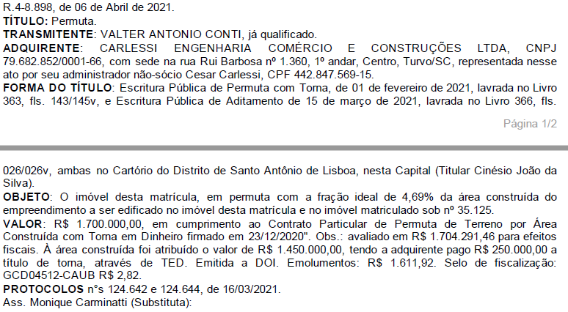
- Como visto, o autor não é mais proprietário nem possuidor do imóvel objeto do litígio, de forma que, além de deixar de possuir legitimidade para figurar no polo ativo da demanda, não possui mais interesse em pleitear, em nome próprio, eventual direito que, atualmente, é de terceiro (arts. 17 e 18 do CPC).
- Nesse sentido, aliás, tanto o art. 1.210 do CC quanto o art. 560 do CPC são categóricos em assegurar somente ao possuidor do imóvel o direito de reivindicar a reintegração de posse, mediante a comprovação dos requisitos previstos no art. 561 do último diploma legal (prova da posse, esbulho praticado pelo réu, data do esbulho e perda da posse que o proponente detinha).
- Na mesma linha, a jurisprudência assevera que, “Ocorrida a alienação do imóvel no curso da ação de reintegração de posse, deve ser reconhecida a perda superveniente do objeto da demanda, o que leva à extinção do feito” (TJMG, AC n. 5002663-93.2018.8.13.0153, rel. Des. Marco Antônio de Melo, 18ª Câmara Cível, j. em 30.8.2022 – grifou-se).
- Além disso, Excelência, os réus registram que, no final do ano passado, foram notificados sobre a retificação da matrícula n. 62.075 (doc. 2), concluída em 7.12.2022, que unificou as matrículas nºs. 8.898 e 35.125.
- Feita essa retificação, o que se extrai do memorial descritivo e da planta do processo de retificação (doc. 3), arquivados em cartório, é que, atualmente, o terreno que era do autor não é contíguo ao dos réus, de modo que, também por este motivo, a pretensão reintegratória não merece acolhida.
- Portanto, devidamente comprovado que o autor não é o proprietário atual do imóvel envolvido no litígio (matrícula n. 8.898) e que esse terreno não faz divisa com a propriedade dos réus, o reconhecimento da perda superveniente do objeto da demanda, com a consequente extinção do feito, é medida que se impõe.

II.2 – MERITO.

II.2.1 – Ausência de comprovação dos requisitos do art. 561 do CPC. Falta de prova sobre o exercício da posse e da prática e data do suposto esbulho.

- Quanto ao mérito propriamente dito, após detida análise das provas acostadas aos autos, os réus expõem que o autor não comprovou a presença dos requisitos previstos para a procedência desta demanda reintegratória (art. 561 do CPC), o que conduz à improcedência de todos os pedidos deduzidos na inicial.
- Ora, para que do pedido de reintegração de posse seja procedente, o art. 561 do CPC é categórico em exigir a prova: (i) do exercício da posse, (ii) do esbulho praticado pelo réu, (iii) da data do esbulho e (iv) da perda da posse que o autor detinha.
- Com relação à prova do exercício da posse (art. 561, I, do CPC), os réus registram que iniciaram a construção de sua casa e do muro ao redor do imóvel em 1991, como se extrai da certidão do imóvel emitida pela PMF, e concluíram as obras em 1992. Vale colacionar trecho da certidão (evento 141, LAUDO394):
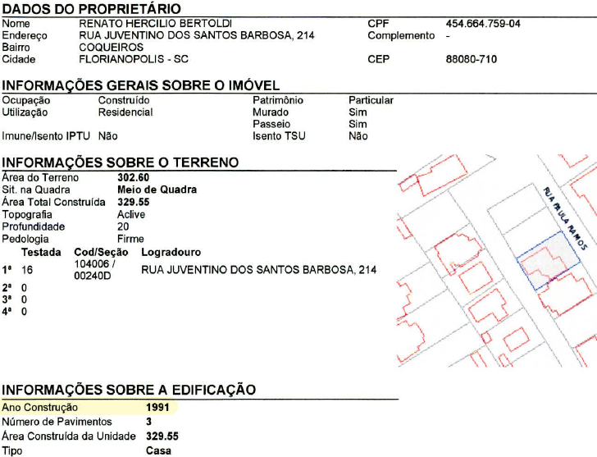
- É incontroverso que o autor, por sua vez, adquiriu o terreno somente em 1995, o que já demonstra não ter exercido posse na área objeto do litígio, a qual já se encontrava nivelada e cercada há pelo menos 3 (três) anos. Não bastasse isso, o demandante deixou de produzir prova sobre a alegação de que essa área teria sido invadida “no início do ano de 1997”, o que demonstra o descumprimento do requisito previsto no art. 561, II, do CPC e.
- Excelência, ao contrário do que afirmou o autor, a planta do imóvel juntada com a exordial (evento 141, INF16) não demonstra a prática do suposto esbulho – que não ocorreu – ou a época em que ele teria sido praticado, porquanto nada mais é do que um documento, unilateral, que desenha a área objeto do litígio, sem sequer delimitar o terreno do próprio autor, e a única data que apresenta diz respeito ao tempo de sua elaboração (abr/97).
- Da mesma forma, as fotos juntadas com a exordial apenas mostram que o muro do réu existe e a obra já foi concluída, mas não trazem registro de imagens anteriores a essa construção, para permitir a comparação entre os períodos e, eventualmente, aferir a existência de posse do autor ou do esbulho.
- Além disso, as fotos não trazem registro da data em que foram feitas, de modo que são insuficientes para comprovar a época em que teria sido praticado o suposto esbulho – que, repita-se, não ocorreu.
- Aliás, é certo que, se tivesse havido o suposto esbulho, o autor teria juntado aos autos fotos da área sem a existência do muro ou com indícios da construção em andamento, tendo em vista que, segundo a sua narrativa, o demandante seria o proprietário e possuidor daquela parte do terreno por mais de 2 (dois) anos.
- Portanto, além de ausentes o requisitos autorizadores do pleito reintegratório, o autor não se desincumbiu de provar o fato constitutivo de seu direito (art. 373, I, do CPC), de modo que a improcedência da ação é medida que se impõe.

II.2.2 – Improcedência da demanda pela comprovação de que a área objeto do litígio não integra a matrícula n. 8.898, que sustenta a presente ação possessória. Ausência do dever de indenizar.

- Além do descumprimento dos requisitos legais exigidos para a procedência do pleito reintegratório, expostos no tópico anterior, os réus reafirmam que esta demanda deve ser julgada totalmente improcedente, inclusive quanto ao pedido indenizatório, sobretudo porque o laudo pericial (evento 141, LAUDO348/LAUDO368) certifica que a área objeto do litígio não está inserida na Matrícula n. 8.898, apresentada pelo autor para demonstrar a sua propriedade.
- De início, o laudo apresentado pelo douto perito judicial foi conclusivo no sentido de que a análise da descrição da Matrícula n. 10.576, que originou a matrícula do autor (n. 8.898), e da sua retificação, realizada em 1991, confrontada com “a planta de levantamento arquivada no 1ºRI que serviu para a sua retificação, revela a existência de diferenças e incorreções que ocorrem exatamente no trecho de prolongamento da Rua Paula Ramos”. (evento 141, LAUDO360).
- Por conta disso, o laudo mencionado certificou que, diante “das incongruências apontadas, tanto o desenho de fls. 15 [evento 141, INF16] quanto a descrição feita no título do terreno do requerente, descrevem confrontações e medidas que não puderam ser restituídas em campo e, também, com algumas diferenças entre si” (evento 141, LAUDO361).
- O perito judicial também registrou que a descrição que consta na matrícula do requerente (n. 8.898) “não menciona confrontação com Renato Hercílio Bertoldi nem com seus antecessores” (evento 141, LAUDO361).
- E, ao prosseguir, o laudo pericial conclui que “as ressalvas feitas para restituir os títulos em campo indicam que a Matrícula n. 8.898 de Valter Conti não incorpora a área em litígio, a qual é remanescente da matrícula n. 10.576 de Alfredo Westphal” (evento 141, LAUDO368).
- Diante do resultado do laudo, o autor apresentou quesitos complementares (evento 141, PET489/490), com o manifesto intuito de alterar as conclusões adotadas na perícia, e, em resposta, o perito judicial ratificou as afirmações anteriores e manteve “na íntegra os termos do laudo apresentado” (evento 141, PET512).
- No mais, os réus frisam que em 7.12.2022 ocorreu a retificação da matrícula n. 62.075, que incorporou a matrícula n. 8.898 (que fundamenta esta ação) e registrou que o antigo terreno do autor não faz divisa com o imóvel dos réus, o que reforça a improcedência da demanda, em todos os seus termos.
- Resta comprovado, portanto, que o autor busca reaver parte de terra que não é de sua propriedade, o que evidencia, ainda mais, que Valter nunca teve a posse da área e rechaça qualquer possibilidade de procedência do pedido reintegratório.
- Mas não é só. Como o demandante deduziu pedido de indenização fundamentado na alegação de que, “no momento da caracterização do esbulho, o réu gerou para si, a obrigação de pagar o preço por estar ocupando um imóvel que não é seu” (evento 141, PET6), é evidente que não há como acolher o pedido indenizatório, na medida em que restou comprovado que o autor nunca foi possuidor e não é proprietário da área objeto do litígio.
- Assim, o que está demonstrado é que os réus não cometeram ato ilícito contra o autor, capaz de gerar o dever de indenização (art. 186 do CC), razão pela qual o pleito indenizatório pelo uso de suposta área do autor é também improcedente.

III – REQUERIMENTOS

- Ante o exposto, os réus requerem:

- o acolhimento da preliminar de perda superveniente do objeto, exposta no tópico II.1, com a extinção do feito, nos termos do art. 485, VI, do CPC;
- a improcedência do pedido de reintegração de posse e a extinção do feito, porquanto ausentes os requisitos autorizadores previstos no art. 561 do CPC, com a extinção do feito com resolução do mérito, conforme prescreve o art. 487, I, do CPC;
- a improcedência do pleito de indenização deduzido na inicial, porquanto comprovado que o autor não é possuidor nem proprietário da área objeto da lide; e
- a condenação do autor ao pagamento de custas processuais e honorários advocatícios, observado o disposto no art. 85, §2º, do CPC.

Pede deferimento.
Florianópolis, 13 de fevereiro de 2023.

Paulo Ekke Moukarzel Junior
OAB/SC 36.591

DOCUMENTOS QUE INSTRUEM ESTA PETIÇÃO
Doc. 1: Matrícula n. 8.898;
Doc. 2: Matrícula n. 62.075, na qual foi inserida a matrícula do terreno objeto da lide;
Doc. 3: Planta e memorial descritivo extraídos do processo de retificação que tramitou perante o Cartório.

